Кафедра «Вычислительные системы и технологии»

Лабораторная работа 1. Построение EPC-диаграммы

(наименование темы проекта или работы)

ОТЧЕТ

по лабораторной работе

по дисциплине

Организация и проектирование автоматизированных систем

(наименование дисциплины)

РУКОВОДИТЕЛЬ:

Мисевич П. В.

____________________

(подпись)

СТУДЕНТ:

Стручаева А. П.

____________________

(подпись)

20 - ПО

(шифр группы)

Работа защищена «___» ____________

С оценкой ________________________

**Тема ВКР**: цифровой сервис интеллектуальной поддержки коллабораций в сфере научной деятельности университета

**ТЗ:**

1. Регистрация пользователей несколькими способами
2. Определение прав доступа пользователей
3. Создание задач и добавление задачи в избранное

**Таблица спецификаций диаграммы:**

|  |  |  |
| --- | --- | --- |
| **Тип объекта** | **Визуальный образ** | **Комментарий** |
| Функция |  | Если пользователь раннее регистрировался на сервисе, то он может войти в свой личный кабинет, иначе ему потребуется создать его |
| Функция |  | Пользователь вводит свой почта или телефон, а также пароль |
| Функция |  | Пользователь выбирает удобный для него способ регистрации (почта или телефон) |
| Функция |  | Если пользователь выбрал регистрацию через эл. почту, то к нему на почту приходит подтверждающая ссылка |
| Функция |  | Если пользователь выбрал регистрацию через телефон, то к нему на приходит SMS-код |
| Функция |  | При регистрации создается личный кабинет, где пользователь указывает ФИО, город, учреждение, регистрация как работник университета или как работодатель, эл. почта или телефон и пароль |
| Функция |  | Определяется Пользователь является работником университета или работодателем |
| Функция |  | Работник университета может создавать задачи для студентов университета, чтобы студент выполнял актуальную работу |
| Функция |  | Работник университета просматривает все задачи |
| Функция |  | Работник университета выбирает, какую задачу он сможет внедрить в учебный процесс и отмечает ее, как избранную |
| Функция |  | На разных вкладках должен быть создать список всех и избранных задач |
| Событие |  | Начало пользования сервисом Пользователя |
| Событие |  | Переход на данное событие, если Пользователь не зарегистрировался |
| Событие |  | Переход на данное событие, если Пользователь зарегистрировался |
| Событие |  | Регистрация Пользователя через почту |
| Событие |  | Регистрация Пользователя через телефон |
| Событие |  | Указанная почта принадлежит данному Пользователю |
| Событие |  | Указанный телефон принадлежит данному Пользователю |
| Событие |  | Произошел успешный вход или успешная регистрация в системе |
| Событие |  | Переход на данное событие, если Пользователь является работодателем |
| Событие |  | Переход на данное событие, если Пользователь является работником университета |
| Событие |  | Данную задачу работник университета пока не может внедрить в учебный процесс студентов |
| Событие |  | Данную задачу работник университета может внедрить в учебный процесс студентов |
| Событие |  | Пользователь вышел из сервиса |
| Исполнитель |  | Человек без определения прав доступа |
| Исполнитель |  | Автоматизированная система |
| Исполнитель |  | Человек с правом доступа работодатель |
| Исполнитель |  | Человек с правом доступа работник университета |
| Документ |  | База данных со всеми зарегистрированными пользователями |
| Документ |  | Все письма на почте пользователя |
| Документ |  | Все SMS на телефоне пользователя |
| Документ |  | База данных разграничения Пользователей по правам доступа |
| Документ |  | База данных всех задач |
| Документ |  | База данных избранных задач |

**EPC-диаграмма:**

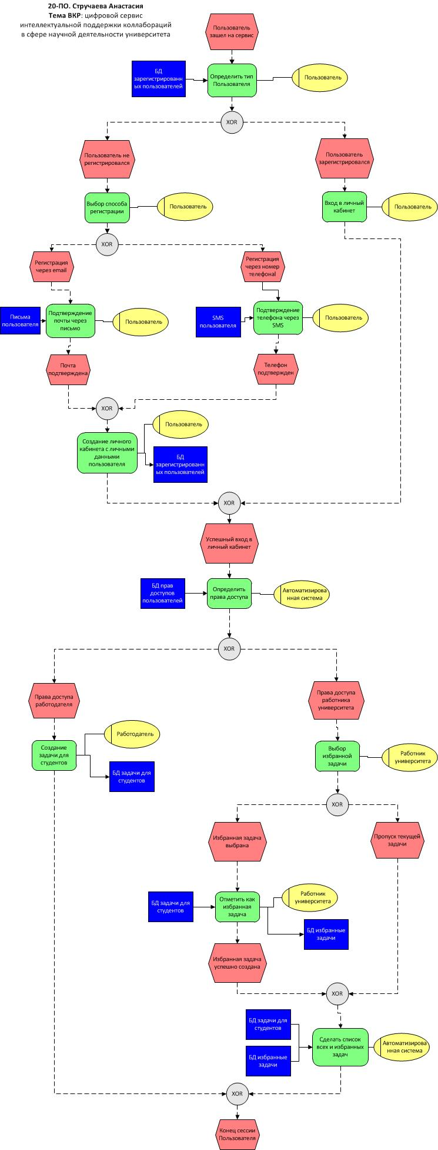

**Блок-схема:**

